九上《道德与法治》第五课第二框
《凝聚价值追求》教学设计
教学目标：
一、通过案例分析，小组分享，感受中华民族精神的深刻内涵及特点，体会其伟大作用，理解构筑中国价值的意义。
二、通过观看视频，情境模拟，用实际行动弘扬民族精神，提高践行社会主义核心价值观的能力。
三、通过联系生活，价值判断，体会中华民族精神对于中华民族生存与发展的作用，认识民族精神是凝聚各族人民的巨大精神力量；感受社会主义核心价值观凝结着全体人民共同的价值追求，达成价值认同与共识。
教学重点、难点：
重点：民族精神的伟大作用
难点：培育和践行社会主义核心价值观
教学方法
情境教学法、启发式教学法、小组合作探究学习法等等。
教学准备
教师：根据学情，搜集关于中华民族精神和社会主义核心价值观的事例，在课堂中进行讨论，使教学更有针对性；制作多媒体课件。
学生：搜集一些“中国脊梁”的故事，以及社会中践行社会主义核心价值观的模范故事。

教学过程：
（一）图片导入：（展示巴比伦文化、埃及文化、玛雅文化、中华文化的典型图片，引导学生分析中华民族历经沧桑而不衰的秘诀。）
巴比伦文化──空中花园。但巴比伦国已夭折。
埃及文化渊源甚古，但历经希腊化、罗马化，伊斯兰化，已面目全非。
玛雅的天文数学无与伦比，可这盛极一时的文化早已被湮没。
河南省安阳县渔洋村，完整地记录着六千多年不断代的中华文明史。从仰韶文化、龙山文化、下七垣文化，到各个历史时期的发展、演变，都能在这里找到实物和印记。
中华民族历经沧桑而不衰，饱经沧桑而更强，豪迈屹立于世界民族之林，秘诀是什么？
学生思考，回答问题，全班总结。
总结：民族精神是民族的“魂魄”。一个民族要生存和发展就要有昂扬向上的民族精神。一个民族如果没有振奋的民族精神，没有坚定的民族志向和理想，就会失去凝聚力和生命力，就难以屹立于世界民族之林。
无论时代怎么变迁，社会如何进步，热爱祖国、自强不息的伟大中华民族精神始终都要继承和发扬。中国特色社会主义新时代，实现中华民族伟大复兴的中国梦，必须高扬民族精神，构筑中国价值。
引出课题《凝聚价值追求》
（二）活动探究
板块一：探足迹—精神弘扬
活动一：感悟中华民族精神内涵
播放2018感动中国十大人物程开甲的视频（程开甲:一生为国铸核盾）
学生观看视频，思考问题：
1.视频中体现了程开甲具有怎样的精神品质？
2.程开甲被称为“共和国的脊梁”，你认为“中国脊梁”指的是什么？
3.列举你所知道的体现“中国脊梁” “民族脊梁”的人物或故事。
学生思考、小组讨论、全班展示。
总结：
程开甲老先生热爱祖国，投身国防事业，遇到危险不退缩敬业精神令人钦佩，带领科研团队取得了一项又一项光辉的成绩，从程老身上体现出中华民族精神的深刻内涵。
中华民族精神的内涵：以爱国主义为核心的团结统一、爱好和平、勤劳勇敢、自强不息的民族精神。民族精神是民族的“魂魄”。习近平说，实现中国梦必须弘扬中国精神。这种精神是凝心聚力的兴国之魂、强国之魄。所谓“中国精神”就是：以爱国主义为核心的民族精神，以改革创新为核心的时代精神。
“中国的脊梁”：就是那些体现中华民族精神和气节、为了国家和民族的利益而不惜贡献自己的一切的人们。例子：林则徐、狼牙山五壮士等等。“中国的脊梁”并非只有英雄人物，千千万万埋头苦干、无私奉献的中华儿女，都是中国的脊梁！他们身上都体现了我们中华民族精神。
思考：中华民族精神是一成不变的吗？
总结：中华民族精神具有与时俱进的品格。它在不同的历史时期有着不同的表现，并随着时代进步不断丰富和发展。

①新民主主义革命时期：五四精神、井岗山精神、长征精神、西柏坡精神、延安精神；
②社会主义革命和建设时期：抗美援朝精神、大庆精神、雷锋精神、焦裕禄精神、“两弹一星”精神；
③改革开放时期：抗洪精神、载人航天精神、抗震救灾精神。
思考：历久弥新的中华民族精神，在当今集中体现为什么精神?
总结：当代中国人民的精神特点：创造精神 奋斗精神 团结精神 梦想精神
活动二：中华民族精神的力量
结合程开甲的事例，思考：
1.程老身上的精神品质让你感受到哪些“力量”？
2.伟大的民族精神对当代中国有什么价值？
学生回答，全班展示。
总结：高扬中华民族精神有什么重要意义？（伟大民族精神作用）
①民族精神是民族的“魂魄”。一个民族要生存和发展，就要有昂扬向上的民族精神。
②一个民族如果没有振奋的民族精神，没有坚定的民族志向和理想，就会失去凝聚力和生命力，就难以屹立于世界民族之林。
③始终是中华民族生生不息、继承发展壮大的精神支柱，是维系我国各族人民世世代代团结奋斗的牢固精神纽带，是激励中华儿女为实现中国梦而奋斗的不竭精神动力。

板块二：践行动--精神传承
活动三：情境模拟：当你遇到以下情境，你会怎么做?
- 抗日战争时期，国家遭遇重大灾难,你会......
- 潍坊寿光、临朐、青州同胞遭遇2019年洪灾，你会.....
(3)你在学校门口发现有同学被收保护费，你会....
(4)你大学毕业，初入职场，你会......
学生回答，小组讨论，全班展示。
总结：如何传承中华民族精神？
①国家危难、民族危亡的紧要关头能够挺身而出、舍生忘死、前仆后继。
②他人生命、财产遇到危险的关键时刻能够见义勇为、扶危济困、无私奉献。
③日常学习工作中的勤勤恳恳、任劳任怨、敬业创优。
④让我们从自己做起、从现在做起、从小事做起，高扬民族精神，放飞梦想，创造精彩人生。

板块三：辨是非--价值永驻
活动四：感受社会主义核心价值观的内涵
思考：
（1）程老在进行核试验过程中开挖平洞有什么危险？他为什么要冒着风险开挖平洞？
（2）程老认为人生的价值在于什么？
总结：
价值观是文化最深层的内核。生活中，人们常常依循各自尊崇的价值观判断是非曲直和决定行为取向。程老冒着生命危险进行核试验，为祖国争荣誉，为人民谋福利，这些深深印在脑海里，在生活中也在这样的价值观指引下践行。 我们的社会主义核心价值观的形成：中国独特的文化传统、独特的历史命运、独特的基本国情，注定我们必然坚守植根于中华文化沃土又具有中国特色的价值观。
社会主义核心价值观的深刻内涵
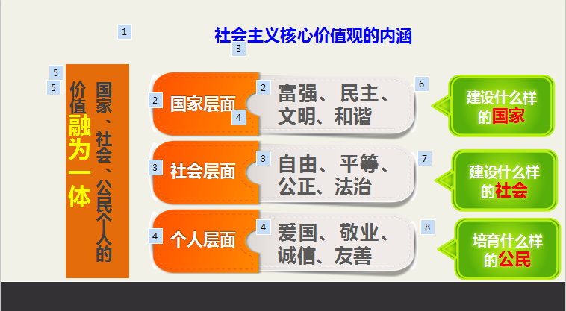
小组合作思考：
1.程开甲的感人事迹主要体现了社会主义核心价值观的哪些价值准则？从中我们可以感受怎样的精神力量？
2.弘扬社会主义核心价值观有什么重要意义？
学生思考、回答
总结：社会主义核心价值观的重要性(作用)
①社会主义核心价值观不仅是中国人民在共同生活中形成的价值准则，而且吸收了世界文明的有益成果，是当代中国精神的集中体现。
②社会主义核心价值观凝结着全体人民共同的价值追求，是坚持和发展中国特色社会主义的价值导向，也是实现中华民族伟大复兴的价值引领 。
③社会主义核心价值观促进人的全面发展，引领社会全面进步。
活动五：践行价值观
1.请你聚焦现实生活,分别列举一个符合和违背社会主义核心价值观要求的行为，并选取你所列举的其中一个行为进行评析。
2.作为青少年的我们，如何培育和践行社会主义核心价值观？
讨论要求：先独立思考，再小组讨论，讨论时间2分钟。
展示要求：发言人展示，声音洪亮，评析客观。
总结：如何培育和践行社会主义核心价值观？
1.培育和践行社会主义核心价值观，要与日常生活紧密联系起来，做到落细、落小、落实。
2.青少年处在价值观形成的关键时期，应自觉做到勤于学习、敏于思索，注重修养、勇于实践，明辨是非、善于选择，认真做事、踏实做人。
（三）反思与提升
学习了本课后，你有哪些收获和感想？学生自主总结知识体系，可以采取多种形式，全班展示。
- 师生共同总结
（以知识框架图的形式）
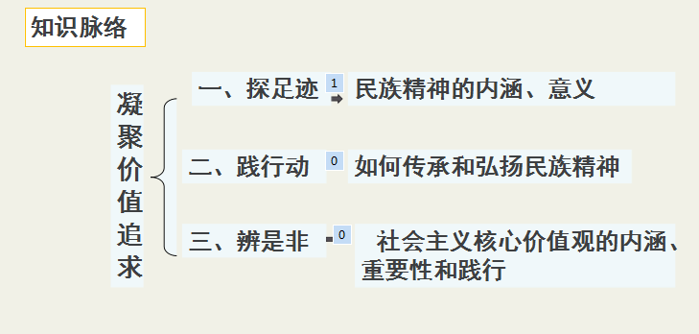（五）课外拓展
为进一步深入开展社会主义核心价值观教育实践活动，临朐县学生志愿者联盟决定向全县中学生发出“践行社会主义核心价值观，做负责任公民”的倡议，请你完成这一封倡议书。

小组成员：王江蓉、王培莲、王一茹、王宇璇、王越

